Anton Tressel

Ortsfamilienbuch
von Tarján / Ungarn
1756 – 1998

2014 december végén megjelent
Tarján
helységcsaládnevei
c. könyve

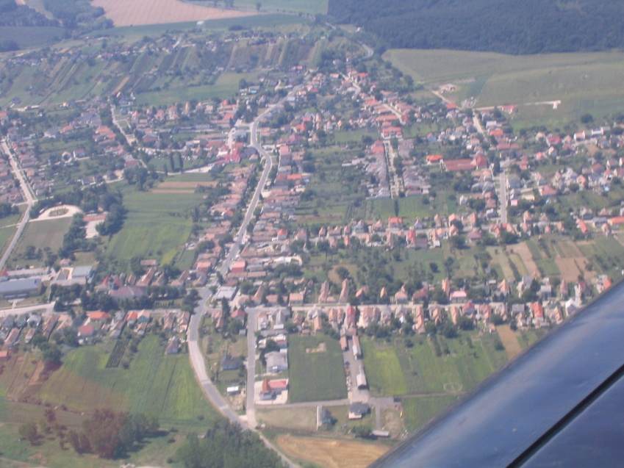Ez a vaskos könyv 387 oldalon dolgozza fel Tarján családjainak történetét. A könyv nyelve német, vannak benne magyar feje-zetek is. A keresztnevek többsége latin, mert a templomkönyvek évtizedeken át ezen a nyelven lettek vezetve. Kis szótárak segítik a nem német anyanelvûeket a tartalom meg-értésében. Ára Németországban 29,95 € + postaköltség, Tarjánban 25,00 €
Érdeklõdni lehet: anton@tressel.de

